分层限时跟踪练(五)
(限时40分钟)
一、单项选择题
1．如图所示，F₁、F₂、F₃恰好构成封闭的直角三角形，这三个力的合力最大的是( )
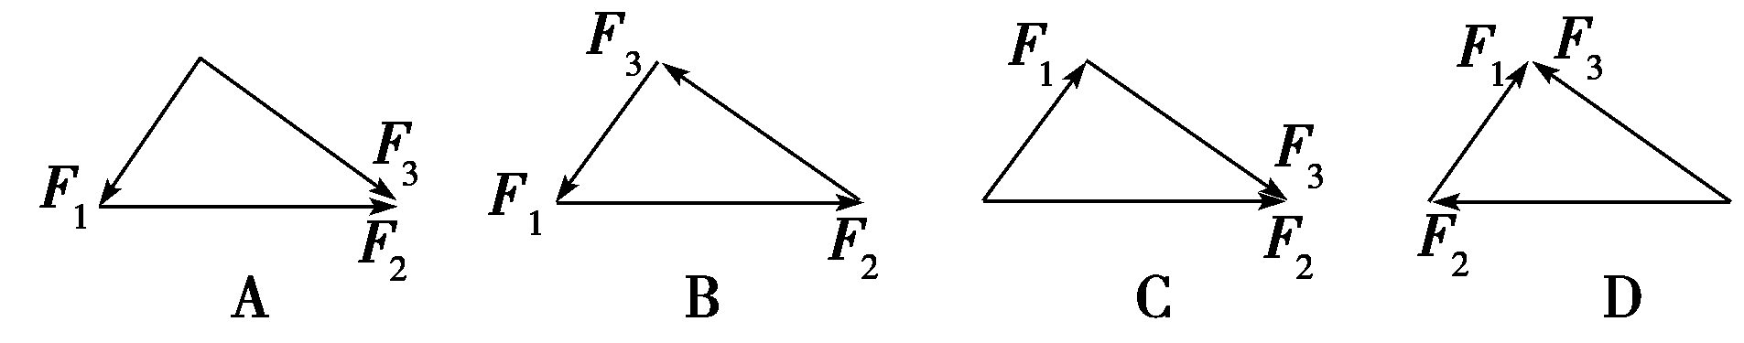
【答案】 C
2．某物体同时受到同一平面内的三个共点力作用，在如图2211所示的四种情况中(坐标纸中每格边长表示1 N大小的力)，该物体所受的合外力大小正确的是( )
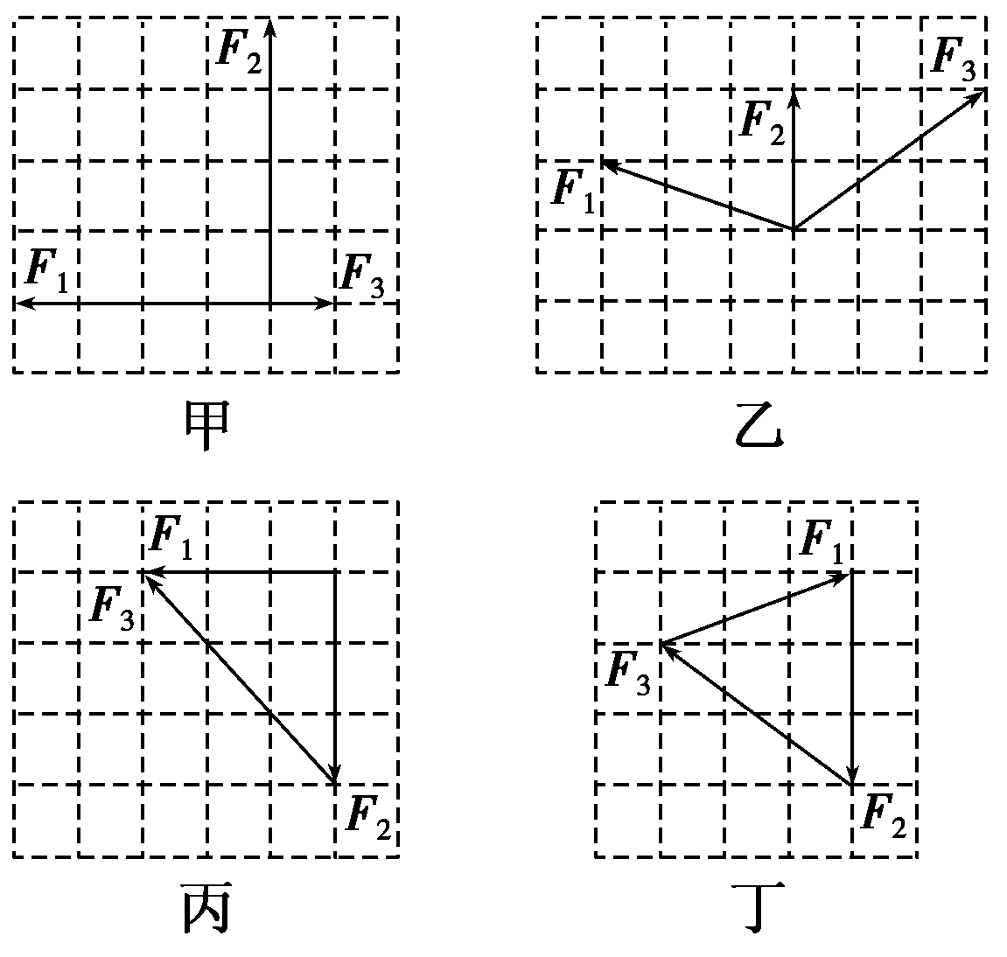
图2211
A．甲图中物体所受的合外力大小等于4 N
B．乙图中物体所受的合外力大小等于2 N
C．丙图中物体所受的合外力大小等于0
D．丁图中物体所受的合外力大小等于0
【解析】 题图甲，先将F₁与F₃直接合成，再以3 N和4 N为边画平行四边形，并结合勾股定理知合力的大小为5 N，A项错误；题图乙，先将F₁与F₃正交分解，再合成，求得合力的大小等于5 N，B项错误；题图丙，可将F₃正交分解，求得合力的大小等于6 N，C项错误；根据三角形法则，题图丁中合力的大小等于0，D项正确．
【答案】 D
3．如图2212所示，一轻绳上端固定，下端系一个质量为m的小球．现对小球施加一个F＝mg的水平拉力，使小球偏离竖直位置并保持静止，则轻绳与竖直方向的夹角为( )
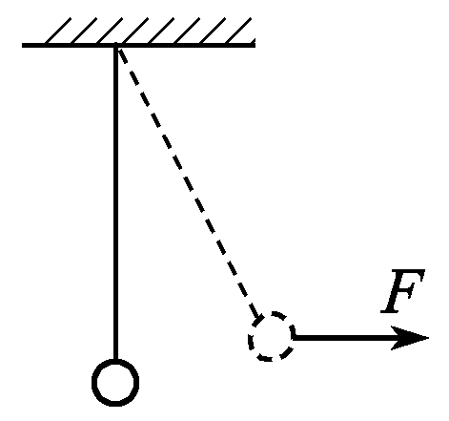
图2212
A．30° B．37°
C．45° D．60°
【解析】 以小球为研究对象，受力分析如图所示，因为tan α＝，所以tan α＝1，故α＝45°，C正确．
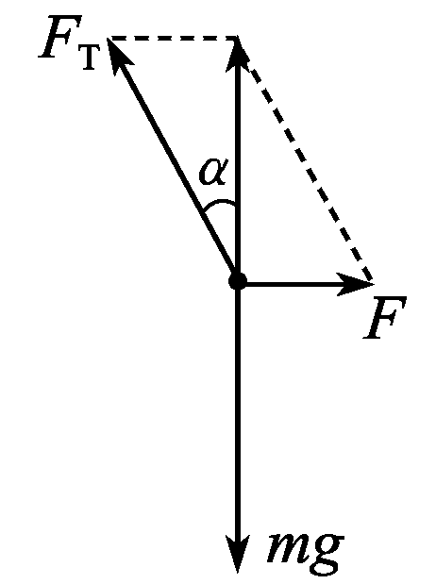
【答案】 C
4．如图2213所示，力F垂直作用在物块A上，两物块A、B保持静止，则物块受到地面的静摩擦力的大小为( )
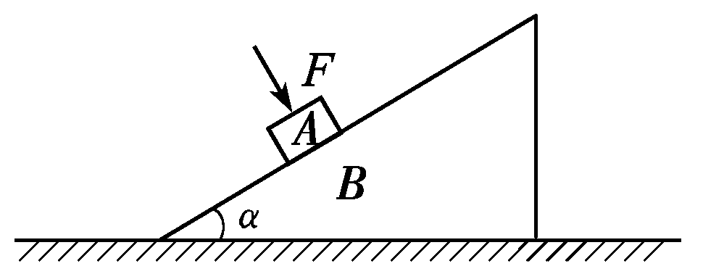
图2213
A．0 B．Fcos α
C．Fsin α D．Ftan α
【解析】 整体受力如图，由水平方向合力为零可知F_{f}＝Fsin α，C正确．
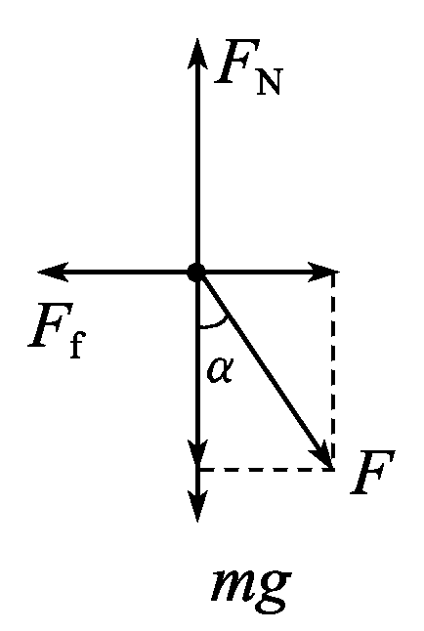
【答案】 C
5．如图2214所示，由轻杆AB和BC构成的三角形支架固定在墙壁上，A、B、C各固定点均用铰链连接．在B处挂一重物，以F₁、F₂分别表示轻杆AB、BC对B点的弹力，则以下说法中正确的是( )
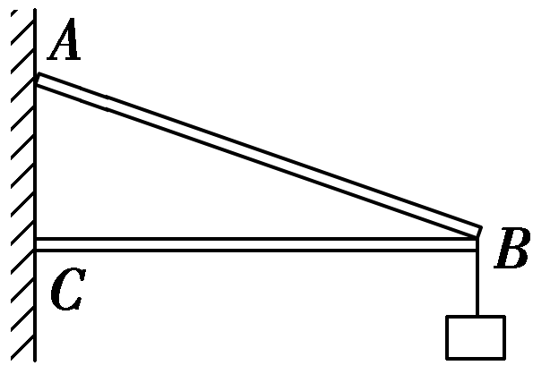
图2214
A．F₁沿AB延长线方向，F₂沿BC方向
B．F₁沿BA方向，F₂沿CB延长线方向
C．F₁沿BA方向，F₂沿BC方向
D．F₁沿AB延长线方向，F₂沿CB延长线方向
【解析】 关键要弄清轻杆AB和BC分别是受拉还是受压．考虑到绳子只能受拉，不能受压，所以可假设将本题中的轻杆换成绳子进行分析．若将AB杆换成绳子，则在重物的作用下绳子将被拉紧，可见AB杆受拉；若将BC杆换成绳子，则在重物的作用下绳子将被压缩，可见BC杆受压，再由弹力跟引起物体形变的外力方向相反可知，F₁沿BA方向，F₂沿CB延长线方向，选项B正确．
【答案】 B
6．两物体M、m用跨过光滑定滑轮的轻绳相连，如图2215所示，OA、OB与水平面的夹角分别为30°、60°，M、m均处于静止状态．则( )
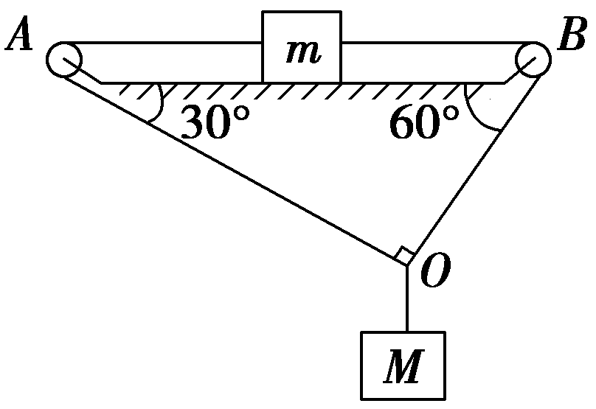
图2215
A．绳OA对M的拉力大于绳OB对M的拉力
B．绳OA对M的拉力等于绳OB对M的拉力
C．m受到水平面的静摩擦力大小为零
D．m受到水平面的静摩擦力的方向水平向左
【解析】 取O点为研究对象进行受力分析，如图，F_{TA}＜F_{TB}，再对物体m进行受力分析知，m受水平面的静摩擦力的方向水平向左，D正确．
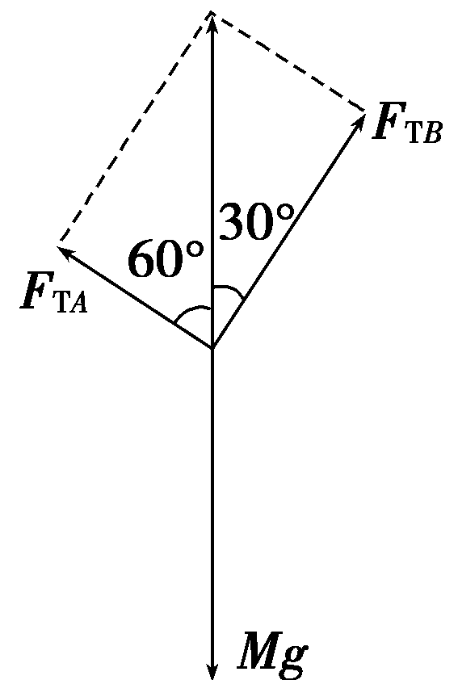
【答案】 D
7．风洞是进行空气动力学实验的一种重要设备．一次检验飞机性能的风洞实验示意图如图2216所示，AB代表飞机模型的截面，OL是拉住飞机模型的绳．已知飞机模型重为G，当飞机模型静止在空中时，绳恰好水平，此时飞机模型截面与水平面的夹角为θ，则作用于飞机模型上的风力大小为( )
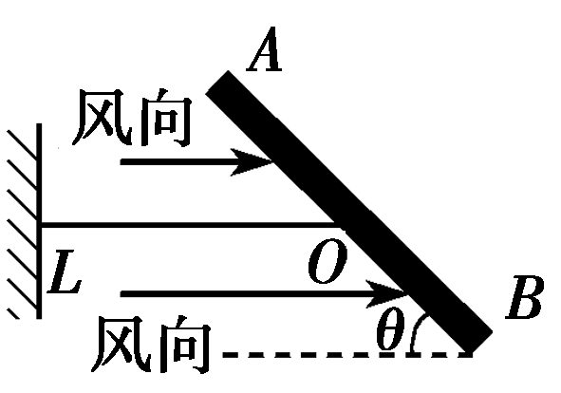
图2216
A．G/cos θ B．Gcos θ
C．G/sin θ D．Gsin θ
【解析】 作用于飞机模型上的风力F的方向垂直于AB向上，由平衡条件可知，风力F在竖直方向的分力与飞机模型重力G平衡，即Fcos θ＝G，解得：F＝，A正确．
【答案】 A
8．如图2217所示，在水平天花板的A点处固定一根轻杆a，杆与天花板保持垂直．杆的下端有一个轻滑轮O.另一根细线上端固定在该天花板的B点处，细线跨过滑轮O，下端系一个重力为G的物体，BO段细线与天花板的夹角为θ＝30°.系统保持静止，不计一切摩擦．下列说法中正确的是( )
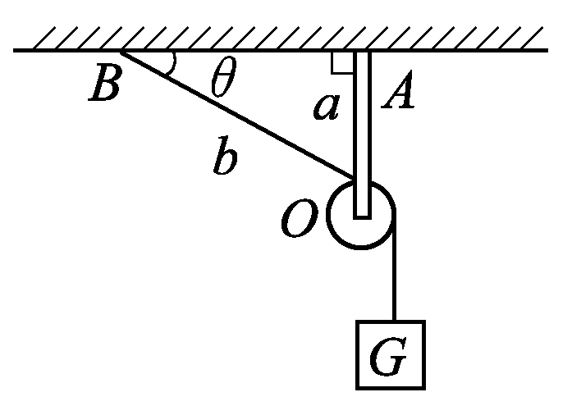
图2217
A．细线BO对天花板的拉力大小是
B．a杆对滑轮的作用力大小是
C．a杆和细线对滑轮的合力大小是G
D．a杆对滑轮的作用力大小是G
【解析】 绳子上的弹力处处相等，因此细线BO对天花板的拉力大小是G，选项A错误；两段绳子上弹力均为G，构成菱形，合力为2Gsin 30°＝G，大小等于a杆对滑轮的作用力，选项B错误、D正确；a杆和细线对滑轮的合力大小是0，选项C错误．
【答案】 D
9．如图2218所示，斜面顶端固定有半径为R的轻质滑轮，用不可伸长的轻质细绳将半径为r的球沿斜面缓慢拉升．不计各处摩擦，且R＞r.设绳对球的拉力为F，斜面对球的支持力为F_{N}，则关于F和F_{N}的变化情况，下列说法正确的是( )
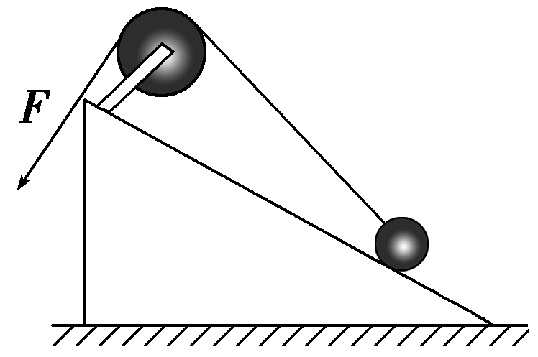
图2218
A．F一直增大，F_{N}一直减小
B．F一直增大，F_{N}先减小后增大
C．F一直减小，F_{N}保持不变
D．F一直减小，F_{N}一直增大
【解析】 小球受到三个力作用，重力G为恒力，斜面的支持力F_{N}方向垂直斜面向上，当球沿斜面上升时，细绳的拉力F与竖直方向的夹角减小，画出受力的矢量三角形如图，F_{N}减小，F增大，A正确．
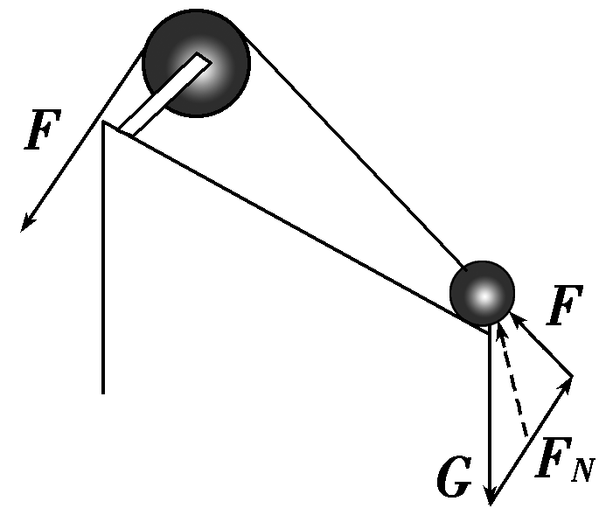
【答案】 A
10．如图2219所示，A、B都是重物，A被绕过小滑轮P的细线悬挂着，B放在粗糙的水平桌面上；小滑轮P被一根斜短线系于天花板上的O点；O′是三根线的结点，bO′水平拉着B物体，cO′沿竖直方向拉着弹簧；弹簧、细线、小滑轮的重力和细线与滑轮间的摩擦力均可忽略，整个装置处于平衡状态．若悬挂小滑轮的斜线OP的张力大小是20 N，g取10 m/s²，则下列说法中错误的是( )
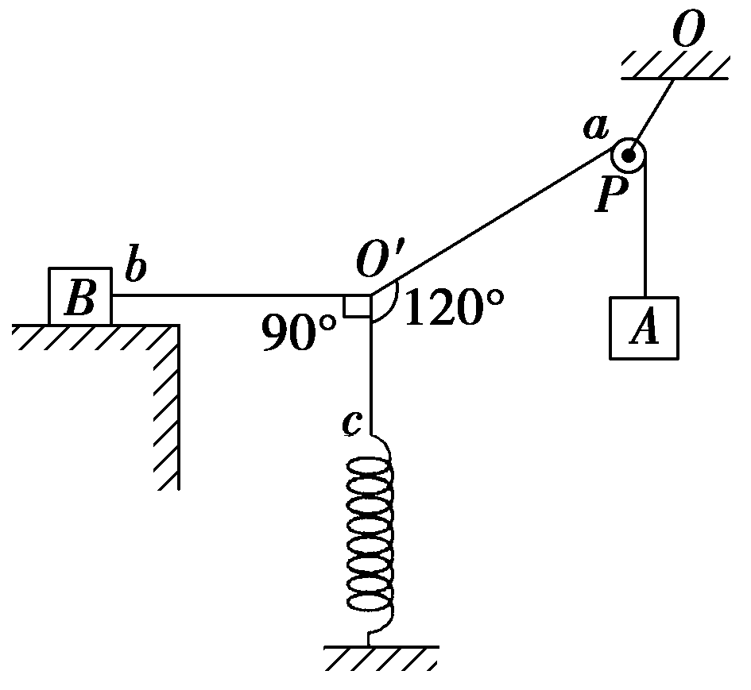
图2219
A．弹簧的弹力为10 N
B．重物A的质量为2 kg
C．桌面对B物体的摩擦力为10 N
D．OP与竖直方向的夹角为60°
【解析】 O′a与aA两细线拉力的合力与OP线的张力大小相等．由几何知识可知F_{O′a}＝F_{aA}＝20 N，且斜线OP与竖直方向的夹角为30°，D错误；重物A的重力G_{A}＝F_{aA}，所以m_{A}＝2 kg，B正确；桌面对B的摩擦力F_{f}＝F_{O′b}＝F_{O′a}cos 30°＝10 N，C正确；弹簧的弹力F_{弹}＝F_{O′a}sin 30°＝10 N，故A正确．
【答案】 D
二、多项选择题
11．如图2220所示，质量为10 kg的物体静止在平面直角坐标系xOy的坐标原点，某时刻只受到F₁和F₂的作用，且F₁＝10 N，F₂＝10 N，则物体的加速度( )
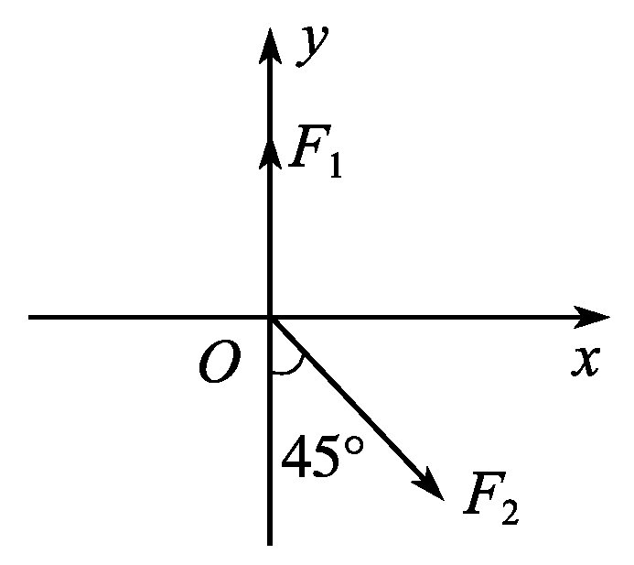
图2220
A．方向沿x轴正方向
B．方向沿y轴负方向
C．大小等于1 m/s²
D．大小等于 m/s²
【解析】 将F₂沿x轴、y轴正交分解，得F_{2x}＝10 N，F_{2y}＝10 N，因F_{2y}与F₁等大反向，故物体受到沿水平面的合力F_{合}＝F_{2x}＝10 N，由F_{合}＝ma可得，物体加速度的大小为1 m/s²，C正确、D错误；方向沿x轴正方向，B错误、A正确．
【答案】 AC
12．如图2221所示，晾晒衣服的绳子轻且光滑，悬挂衣服的衣架的挂钩也是光滑的，轻绳两端分别固定在两根竖直杆上的A、B两点，衣服处于静止状态．如果保持绳子A端位置不变，将B端分别移动到不同的位置．下列判断正确的是( )
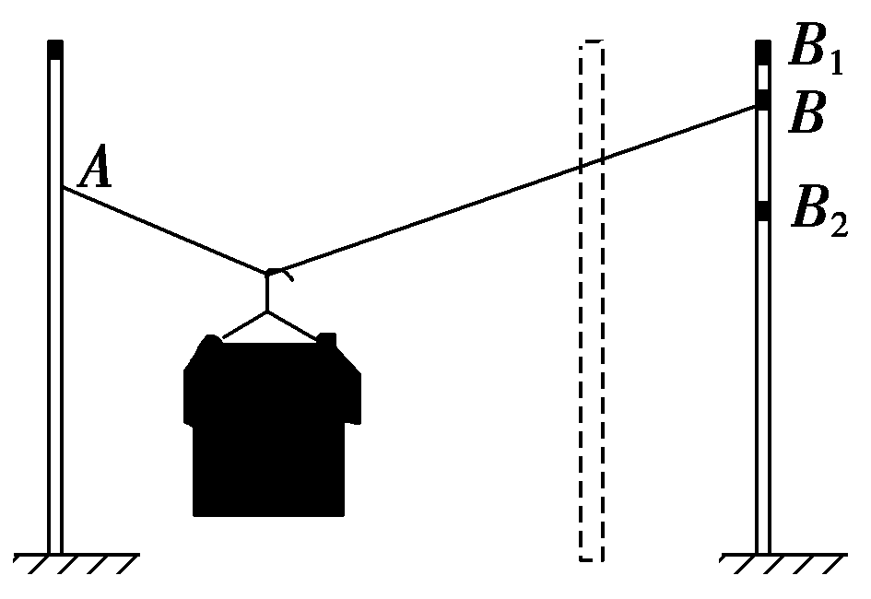
图2221
A．B端移到B₁位置时，绳子张力不变
B．B端移到B₂位置时，绳子张力变小
C．B端在杆上位置不动，将杆移动到虚线位置时，绳子张力变大
D．B端在杆上位置不动，将杆移动到虚线位置时，绳子张力变小
【解析】 设绳子间的夹角为2α，绳子总长为L，两杆间距离为S，由几何关系得：L₁sin α＋L₂sin α＝S，得：sin α＝＝.当B端移到B₁位置时，S、L都不变，则α也不变，由平衡条件可知，2Fcos α＝mg，F＝，可见，绳子张力F也不变．故A正确，B错误．B端在杆上位置不动，将杆移动到虚线位置时，S减小，L不变，则α减小，cos α增大，则F减小．故C错误，D正确．故选AD.
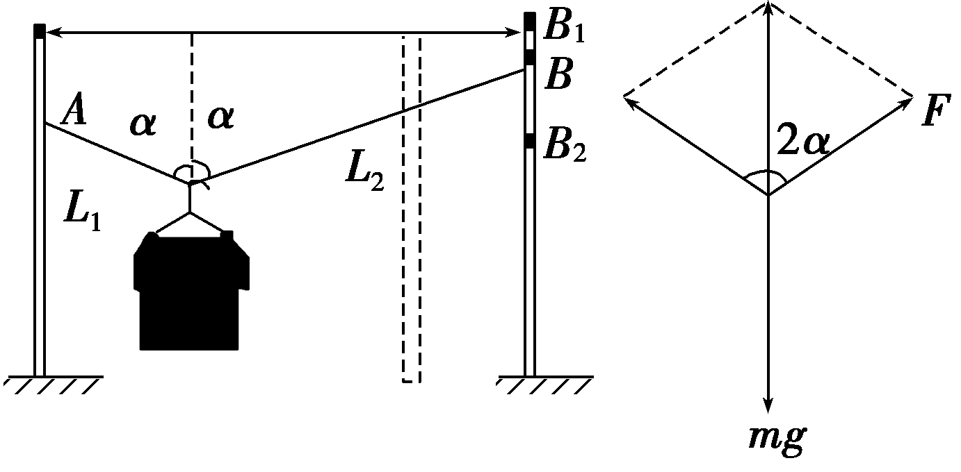
【答案】 AD
13．如图2222所示，物体G用两根绳子悬挂，开始时绳OA水平，现将两绳同时沿顺时针方向转过90°，且保持两绳之间的夹角α不变(α＞90°)，物体保持静止状态．在旋转过程中，设绳OA的拉力为T₁，绳OB的拉力为T₂，则( )
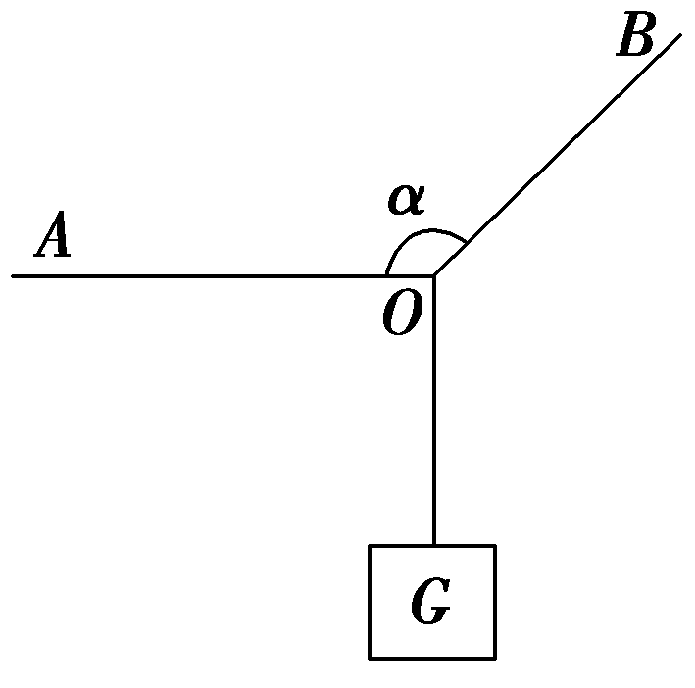
图2222
A．T₁先减小后增大 B．T₁先增大后减小
C．T₂逐渐减小 D．T₂最终变为零
【解析】 以结点O为研究对象，分析受力情况，作出受力图：竖直悬绳的拉力大小等于重力G、绳OA的拉力T₁，绳OB的拉力T₂，根据平衡条件得知：拉力T₁和拉力T₂的合力与重力G大小相等、方向相反，如图．作出三个不同位置力的合成图，由图看出，T₁先增大后减小，T₂逐渐减小，最终减小到零，A错误，BCD正确．
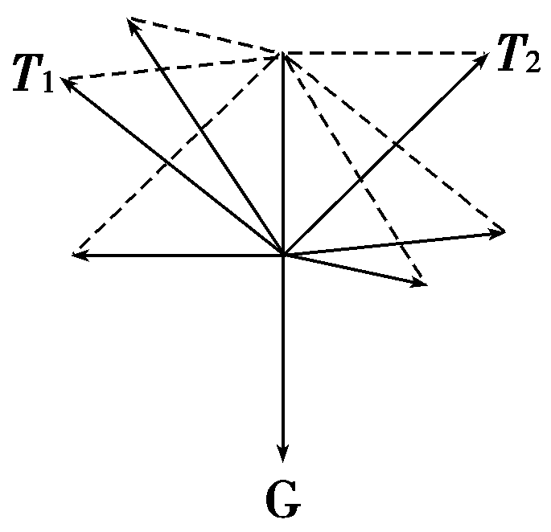
【答案】 BCD
14．在如图2223所示装置中，m₁由轻质滑轮悬挂在绳间，两物体质量分别为m₁、m₂，悬点a、b间的距离远大于滑轮的直径，不计一切摩擦，整个装置处于静止状态，则( )
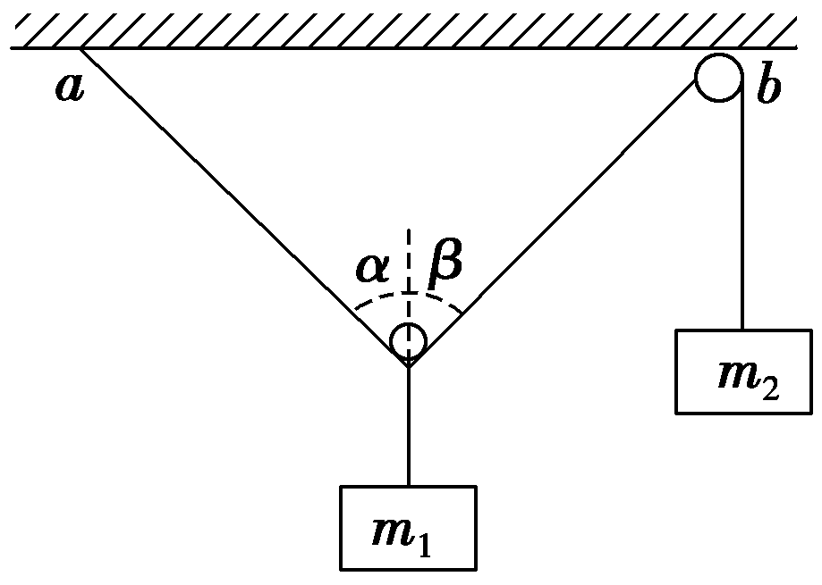
图2223
A．α一定等于β B．m₁一定大于m₂
C．m₁可能等于2m₂ D．m₁可能等于m₂
【解析】 拉滑轮的两个力是同一条绳的张力，因此两力相等，这两力的合力与重力等大反向，作出的平行四边形为菱形，因此合力方向为角平分线，α＝β，A正确；对m₂由平衡条件F_{T}＝m₂g，而对滑轮两个拉力F_{T}与m₁g是合力与分力的关系，根据互成角度的两个力与合力的关系，即任意一个力大于另外两力之差、小于两力之和，故0＜m₁＜2m₂，B、C错，D正确．
【答案】 AD
15．如图2224所示，两根光滑细棒在同一竖直平面内，两棒与水平面成37°角，棒上各穿有一个质量为m的相同小球，两球用轻质弹簧连接，两小球在图中位置处于静止状态，此时弹簧与水平面平行，则下列判断正确的是( )
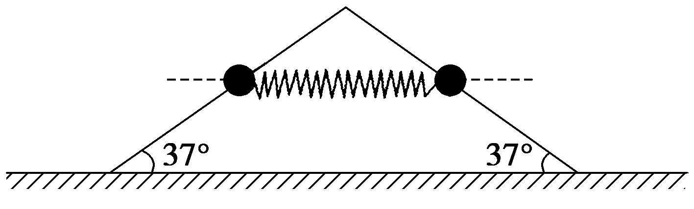
图2224
A．弹簧处于拉伸状态
B．弹簧处于压缩状态
C．弹簧的弹力大小为mg
D．弹簧的弹力大小为mg
【解析】 若弹簧处于压缩状态，右侧小球受到竖直向下的重力，水平向右的弹簧弹力和垂直细杆斜向左下方的弹力，小球不可能平衡，所以弹簧处于拉伸状态，对左侧小球受力分析如图所示，由平衡条件知F＝mgtan 37°＝mg，则A、C对，B、D错．
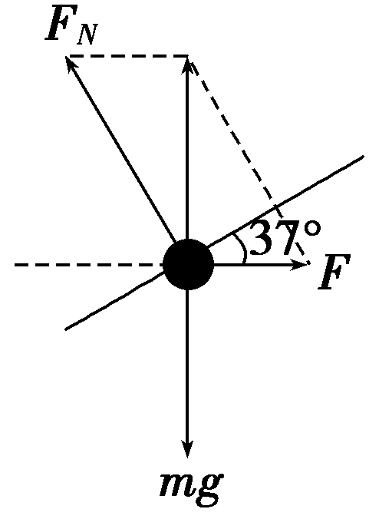
【答案】 AC

